**PRAKTIKUM**

**SISTEM OPERASI**



Dosen Pengampu:

SRI LESTANTI, S.Kom,M.T

Disusun Oleh :

|  |  |
| --- | --- |
| NAMA : | Eka Fardinal Hergitarestu |
| NIM : | 22104410119 |
| KELAS : | TI – 5B |

**PROGRAM STUDI TEKNIK INFORMATIKA**

**FAKULTAS TEKNOLOGI INFORMASI**

**UNIVERSITAS ISLAM BALITAR**

**2024**

# DAFTAR ISI

Contents

DAFTAR ISI 2

Perintah Dasar Linux 4

1.1. Navigasi Direktori 4

1.2. Manajemen File dan Direktori 4

1.3. Manipulasi Konten 4

1.4. Informasi Sistem 5

1.5. Jaringan 5

1.6. Bantuan dan Manual 5

Tugas Pendahuluan 6

2.1. ls -l 6

2.2. Man ls 7

2.3. Sudo login username 8

2.4. Logout 8

2.5. Tty 9

2.6. Info 9

2.7. Whatis ls 10

2.8. Apropos ls 10

2.9. Uname -r 11

2.10. Restart System 11

2.11. Mematikan System 12

Memindah File Linux Virtual dari VMWare ke PC Host 14

3.1. Install openssh-server 14

3.2. Restart ssh dan start ssh 14

3.3. Install net-tools (jika belum terinstall) 14

3.4. ifconfig 15

3.5. Download dan Install aplikasi seperti WinSCP untuk transfer file. 15

3.6. Buka Aplikasi 16

3.7. Cari File dan Transfer 16

DAFTAR PUSTAKA 18

# Perintah Dasar Linux

Linux adalah sistem operasi yang kuat dan fleksibel, dan untuk memanfaatkannya secara efektif, pemahaman tentang perintah dasar sangat penting. Berikut adalah beberapa perintah dasar Linux yang perlu diketahui, beserta fungsinya.

## Navigasi Direktori

* pwd: Menampilkan path direktori kerja saat ini. Misalnya, jika Anda berada di folder home, perintah ini akan mengeluarkan `/home/username`[1][2].
* cd: Digunakan untuk berpindah antar direktori. Contoh penggunaan: `cd Documents` untuk berpindah ke folder Documents[2][8].
* ls: Menampilkan daftar file dan direktori dalam direktori saat ini. Opsi tambahan seperti `ls -a` dapat digunakan untuk menampilkan file tersembunyi[3][6].

## Manajemen File dan Direktori

* mkdir: Membuat direktori baru. Contoh: `mkdir FolderBaru` akan membuat direktori bernama FolderBaru[4][8].
* rmdir: Menghapus direktori kosong. Untuk menghapus direktori yang berisi file, gunakan perintah `rm -r`[5][6].
* rm: Menghapus file atau direktori. Contoh: `rm file.txt` untuk menghapus file bernama file.txt[7][8].
* cp: Menyalin file atau direktori dari satu lokasi ke lokasi lain. Contoh: `cp source.txt destination.txt` akan menyalin source.txt ke destination.txt[1][4].
* mv: Memindahkan atau mengganti nama file atau direktori. Contoh: `mv oldname.txt newname.txt` untuk mengganti nama file[3][6].

## Manipulasi Konten

* cat: Menampilkan isi dari sebuah file di terminal. Misalnya, `cat file.txt` akan menampilkan konten dari file.txt[6][7].
* echo: Menampilkan string ke terminal atau menambahkan teks ke dalam sebuah file. Contoh: `echo "Hello World" > hello.txt` akan membuat file hello.txt dengan isi "Hello World"[1][5].
* touch: Membuat file kosong baru. Contoh penggunaan: `touch newfile.txt` untuk membuat file baru bernama newfile.txt[4][8].

## Informasi Sistem

* df: Menampilkan informasi penggunaan ruang disk pada sistem secara keseluruhan[3][4].
* top: Menampilkan proses yang sedang berjalan dan penggunaan sumber daya sistem secara real-time[3][6].
* uname: Menampilkan informasi tentang kernel dan nama sistem operasi yang digunakan[6][7].

## Jaringan

* ping: Memeriksa konektivitas jaringan dengan mengirimkan paket ke alamat IP tertentu dan menunggu respons[1][4].
* wget: Mengunduh file dari internet melalui URL yang diberikan. Misalnya, `wget http://example.com/file.zip` untuk mengunduh file.zip dari example.com[3][5].

## Bantuan dan Manual

* man: Mengakses manual untuk semua perintah Linux. Contoh, `man ls` akan membuka halaman manual untuk perintah ls, menjelaskan cara penggunaannya dan opsi yang tersedia[5][7].
* Dengan memahami dan mempraktikkan perintah-perintah dasar ini, pengguna dapat lebih efektif dalam menggunakan sistem operasi Linux dan meningkatkan produktivitas mereka di lingkungan terminal.

# Tugas Pendahuluan

1. Uraikan apa itu runlevel dan bagaimana mengoperasikan, tunjukkan seorang user berada pada suatu runlevel.
2. Jelaskan langkah-langkah boot dan start-up process

## ls -l

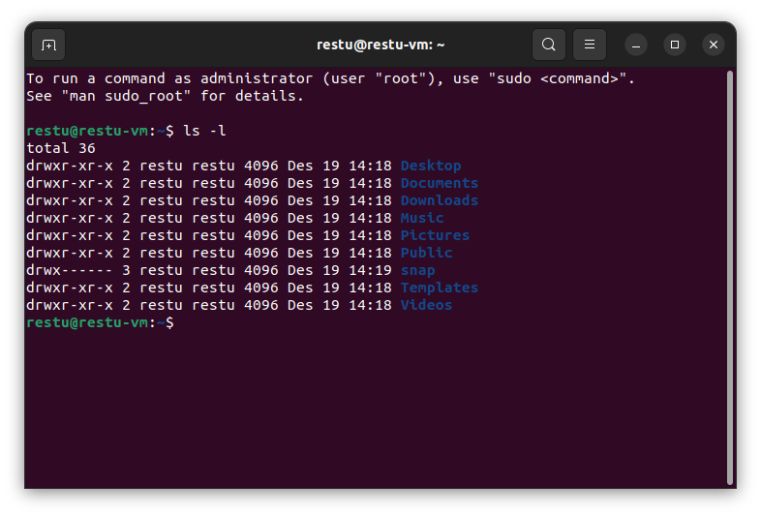

Perintah ls -l pada sistem operasi berbasis Unix/Linux digunakan untuk menampilkan isi suatu direktori dalam format panjang (long format).

**Penjelasan Kolom**

1. **Jenis File dan Izin Akses (drwxr-xr-x)**
   * Karakter pertama menunjukkan jenis file:
     + - : File biasa
     + d : Direktori
     + l : Link simbolis
     + b : Block device
     + c : Character device
     + s : Socket
     + p : Named pipe
   * Karakter berikutnya (9 karakter) menunjukkan izin akses (read, write, execute) dalam tiga kelompok:
     + Pemilik: rwx (read, write, execute)
     + Grup: r-x (read, execute)
     + Lainnya: r-x (read, execute)
2. **Jumlah Link (2)** Jumlah hard link ke file atau direktori.
3. **Pemilik File (user)** Nama pengguna yang memiliki file atau direktori.
4. **Grup Pemilik (group)** Grup yang memiliki file atau direktori.
5. **Ukuran File (4096)** Ukuran file dalam byte.
6. **Tanggal dan Waktu (Dec 19 10:00)** Tanggal dan waktu terakhir file atau direktori dimodifikasi.
7. **Nama File atau Direktori (nama_direktori atau file.txt)** Nama file atau direktori yang ditampilkan.

## Man ls

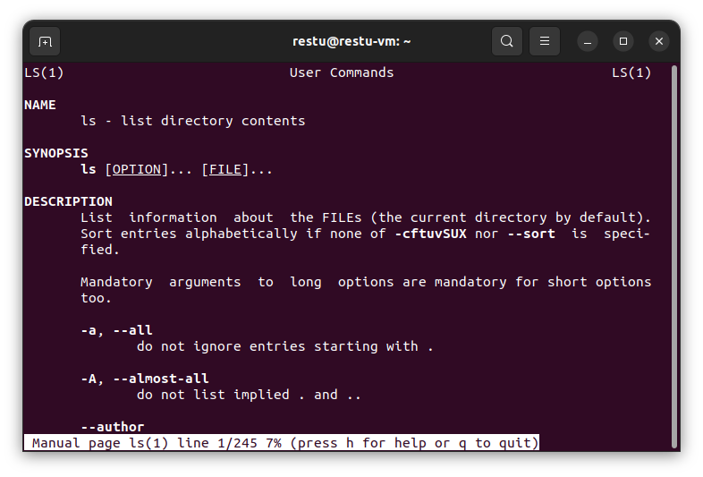 Perintah man ls digunakan untuk membaca manual (panduan) dari perintah ls.

**OPSIONAL UTAMA**

Berikut adalah beberapa opsi yang sering digunakan dengan ls:

1. **-a**  
   Menampilkan semua file, termasuk file tersembunyi (dimulai dengan .).
2. **-l**  
   Menampilkan daftar dalam format panjang (long format).
3. **-h**  
   Menggabungkan dengan -l, menampilkan ukuran file dalam format yang mudah dibaca (human-readable), seperti KB, MB, GB.
4. **-t**  
   Mengurutkan berdasarkan waktu modifikasi, terbaru di atas.
5. **-r**  
   Membalikkan urutan daftar (reverse order).
6. **-R**  
   Menampilkan isi direktori secara rekursif (termasuk sub-direktori).
7. **-S**  
   Mengurutkan berdasarkan ukuran file, terbesar di atas.
8. **-i**  
   Menampilkan nomor inode dari setiap file.
9. **--color**  
   Menambahkan warna pada output untuk membedakan jenis file.

Setelah membaca manual, tekan tombol q untuk keluar dari halaman manual.

## Sudo login username

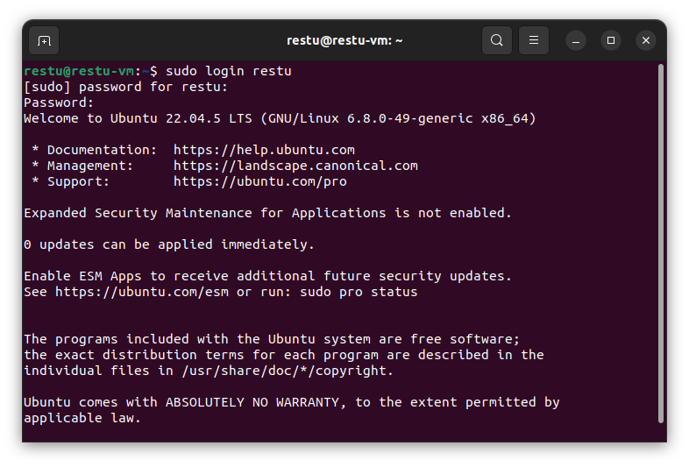 Perintah **sudo login username** digunakan untuk mencoba login sebagai pengguna lain di sistem Linux/Unix dengan menggunakan hak akses root (superuser).

Keterangan : 1. Masukkan Username

2. Masukkan Password

## Logout

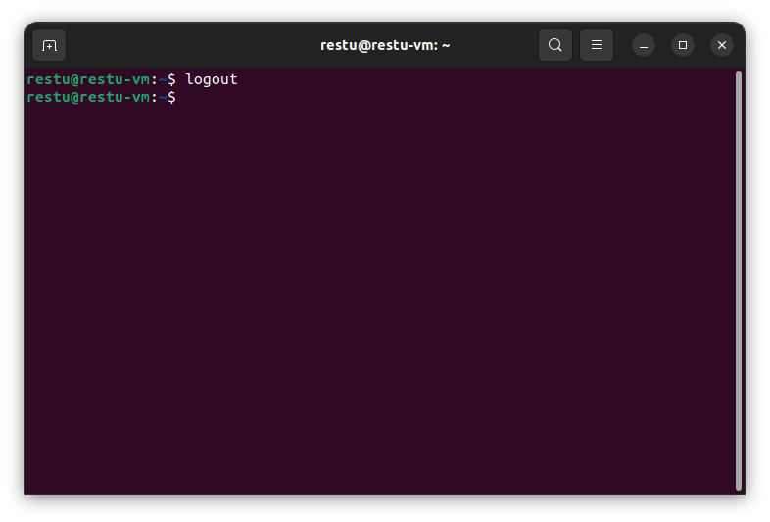

Untuk keluar dari user yang sedang login, anda dapat mengetikkan perintah logout.

## Tty

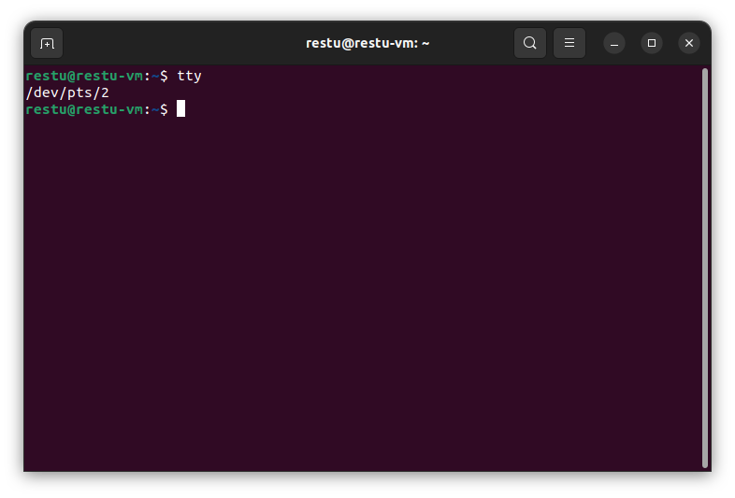

Perintah tty pada sistem operasi Unix/Linux digunakan untuk menampilkan nama file dari terminal yang sedang Anda gunakan. **TTY** adalah singkatan dari **Teletype**, yang merupakan terminal fisik atau virtual tempat sesi Anda berjalan. **Penjelasan Output:**

* **/dev**: Direktori perangkat di Linux.
* **pts**: Pseudo-terminal, yaitu terminal virtual.
* **2**: Nomor pseudo-terminal yang Anda gunakan.

## Info

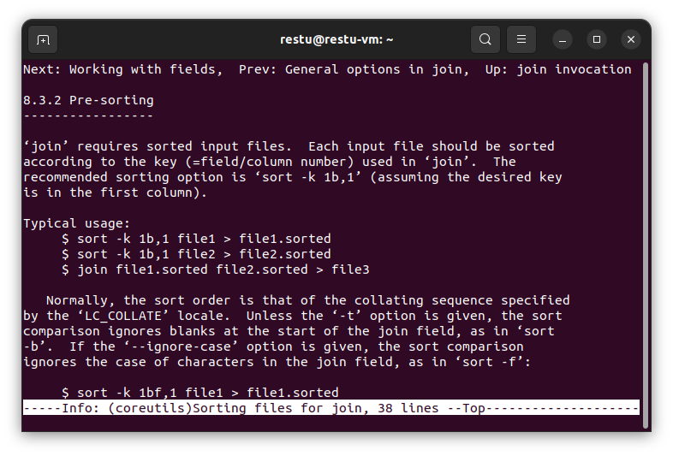

Perintah info ls pada sistem Unix/Linux digunakan untuk membaca dokumentasi lengkap (info page) tentang perintah ls. Dokumentasi ini biasanya lebih detail dibandingkan dengan man ls. Perintah info ls pada sistem Unix/Linux digunakan untuk membaca dokumentasi lengkap (info page) tentang perintah ls. Dokumentasi ini biasanya lebih detail dibandingkan dengan man ls.

**Apa yang Ditampilkan?**

1. **Deskripsi**  
   Menjelaskan apa yang dilakukan oleh perintah ls.
2. **Sintaksis**  
   Memberikan format lengkap untuk menjalankan perintah.
3. **Opsi**  
   Penjelasan mendalam tentang berbagai opsi (flags) yang dapat digunakan dengan ls.
4. **Contoh**  
   Beberapa info pages mungkin menyertakan contoh penggunaan.

## Whatis ls

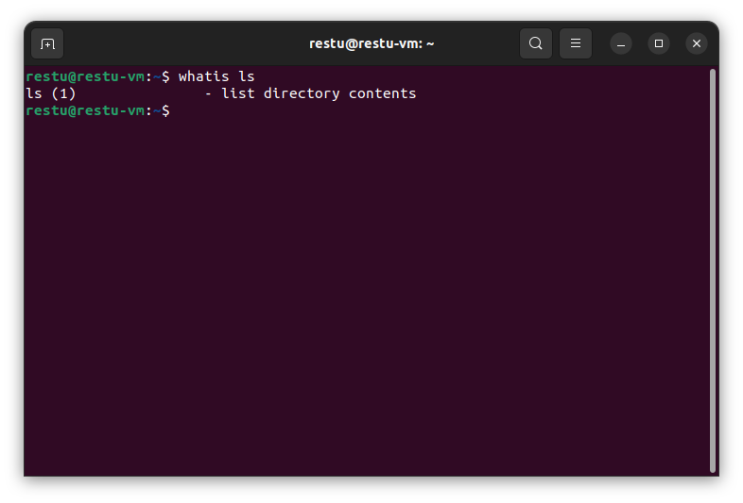

Perintah **whatis ls** digunakan untuk menampilkan deskripsi singkat tentang perintah ls dari database manual sistem. **Penjelasan Output:**

* **ls**: Nama perintah.
* **(1)**: Menunjukkan bagian manual yang relevan, di sini berarti "section 1" (perintah pengguna biasa).
* **list directory contents**: Deskripsi singkat tentang fungsi perintah ls, yaitu untuk menampilkan isi direktori.

## Apropos ls

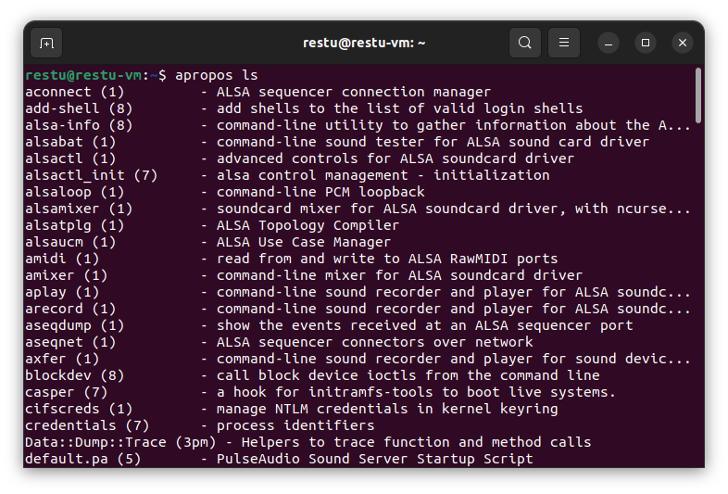

Perintah **apropos ls** digunakan untuk mencari kata kunci atau topik yang terkait dengan perintah atau program yang mengandung kata "ls" dalam deskripsi manualnya. Ini memungkinkan Anda untuk menemukan perintah atau fungsi terkait yang memiliki referensi terhadap "ls".

## Uname -r

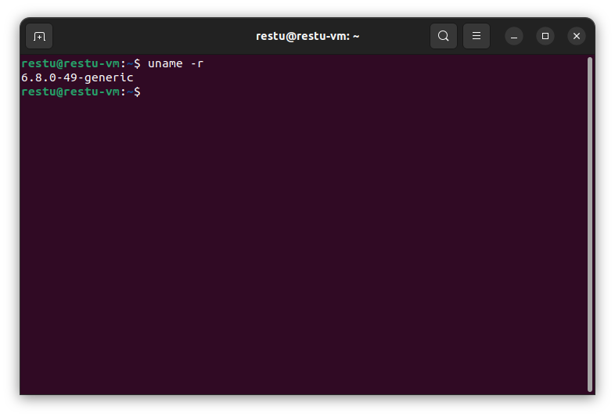

Perintah **uname -r** digunakan untuk menampilkan versi kernel Linux yang sedang berjalan di sistem Anda. **Penjelasan Output:**

* **6.8.0**: Nomor versi utama dari kernel Linux yang sedang digunakan.
* **49**: Nomor patch atau pembaruan kernel.
* **generic**: Jenis kernel yang digunakan (misalnya, kernel generik yang dapat berjalan di berbagai jenis perangkat keras).

## Restart System

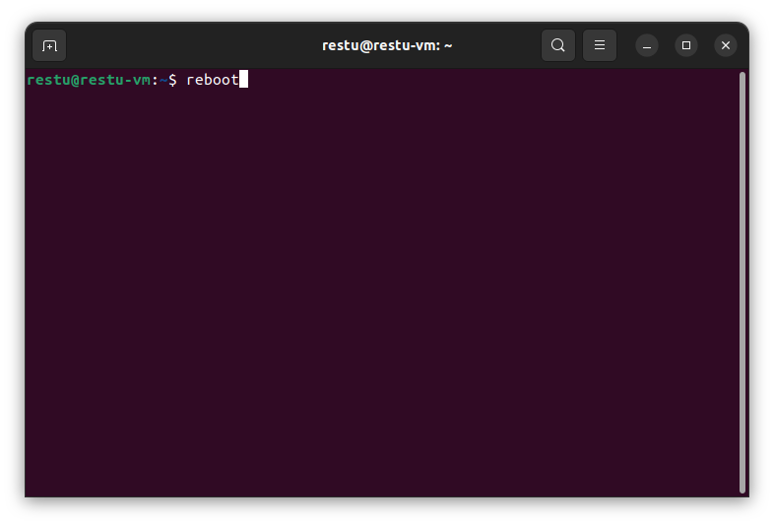

**reboot**

* Perintah **reboot** digunakan untuk segera me-restart sistem.
* Ini adalah cara yang lebih langsung dan umum digunakan untuk reboot.

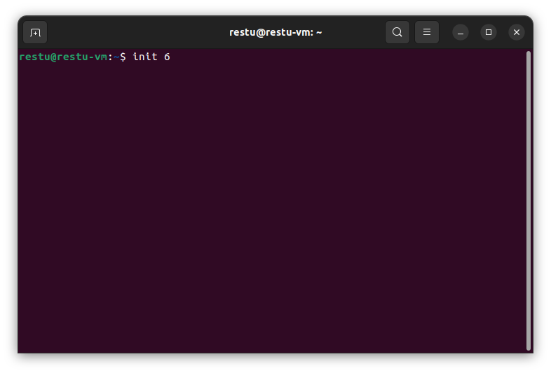

**init 6**

* Perintah init 6 menggunakan init (manajer inisialisasi) untuk mengubah tingkat runlevel ke level 6, yang menginstruksikan sistem untuk melakukan reboot.
* init adalah manajer proses di Linux yang digunakan untuk mengelola runlevel, yang mengatur status sistem.
* Runlevel 6 adalah runlevel khusus untuk restart sistem, jadi init 6 akan melakukan reboot.

## Mematikan System

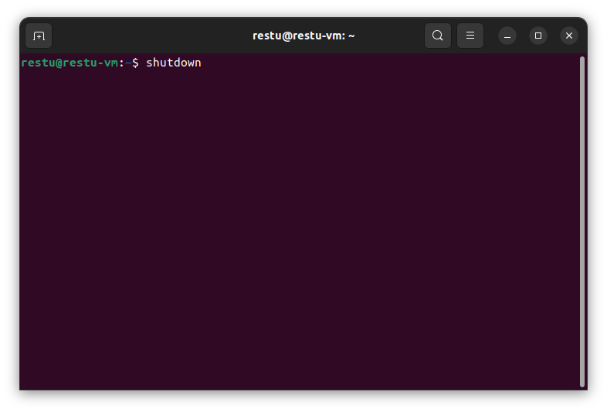

**shutdown**

* **shutdown** digunakan untuk mematikan sistem dengan cara yang aman. Perintah ini memungkinkan Anda untuk menjadwalkan pematian sistem dan memberi pemberitahuan kepada pengguna lain.

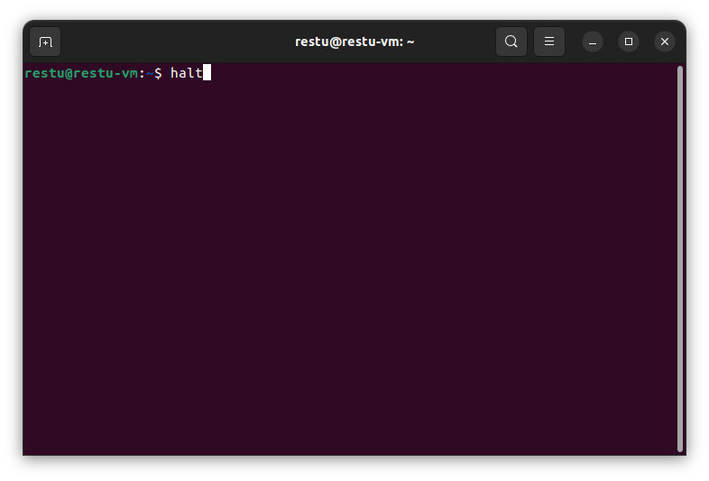

**halt**

* **halt** menghentikan semua proses sistem secara langsung, namun tidak selalu mematikan daya secara otomatis. Meskipun sistem dihentikan, dalam beberapa konfigurasi sistem, Anda mungkin perlu mematikan daya secara manual.

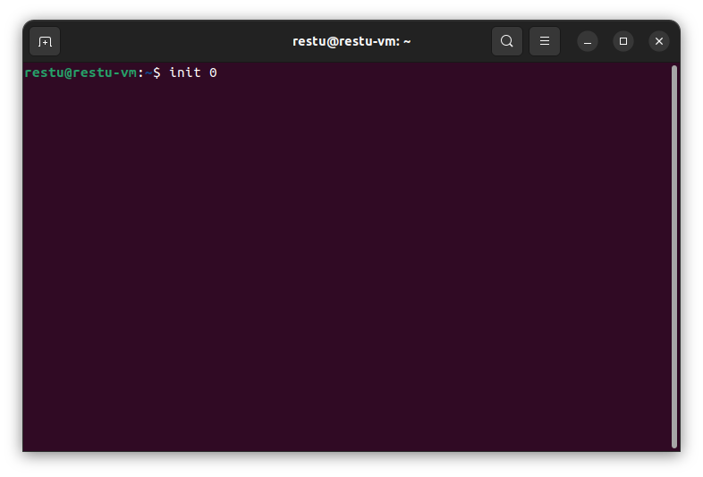

**init 0**

* **init 0** adalah perintah yang digunakan untuk mengubah runlevel sistem ke 0, yang berarti menghentikan sistem. **init** adalah program yang mengatur dan mengelola runlevel di sistem Unix/Linux.

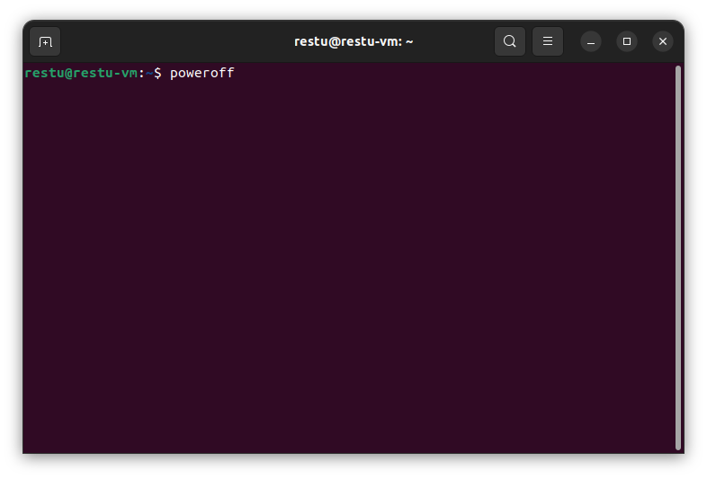

**poweroff**

* **poweroff** adalah perintah yang langsung mematikan sistem dan mematikan daya perangkat keras (seperti mematikan komputer).

# Memindah File Linux Virtual dari VMWare ke PC Host

Ada banyak cara untuk memindah file dari virtual emulasi ke pc host, salah satunya yang disini saya pakai menggunakan ssh server dan WinSCP. Berikut step-by-step nya.



## Install openssh-server

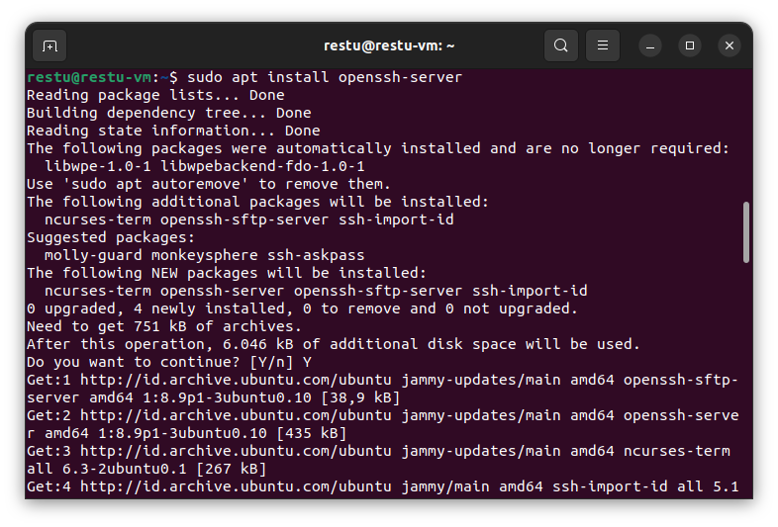

Install ssh server pada virtual linux

## Restart ssh dan start ssh

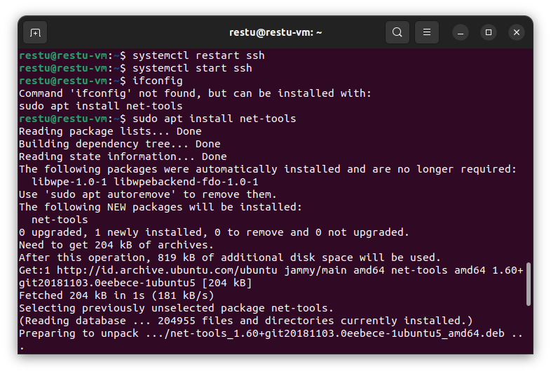

Mulai ulang system ssh dengan melakukan restart dan mulai kembali dengan start

## Install net-tools (jika belum terinstall)



## ifconfig

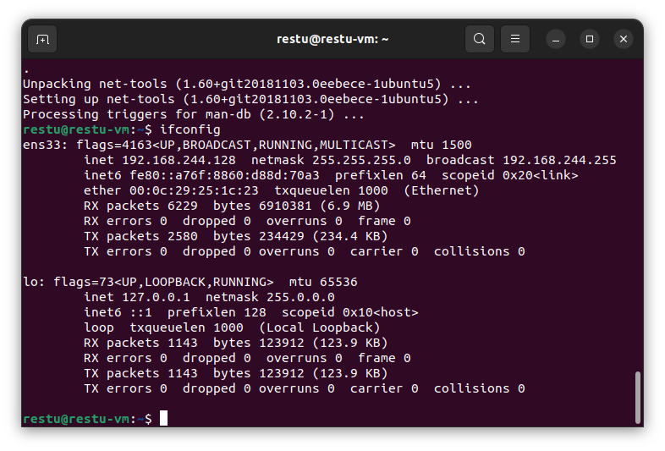

Cek ip virtual linux dengan cara ketik ifconfig, lalu lihat pada baris inet 192.168…., maka itulah ip kita.

## Download dan Install aplikasi seperti [WinSCP](https://winscp.net/) untuk transfer file.

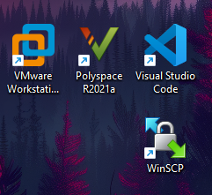

## Buka Aplikasi

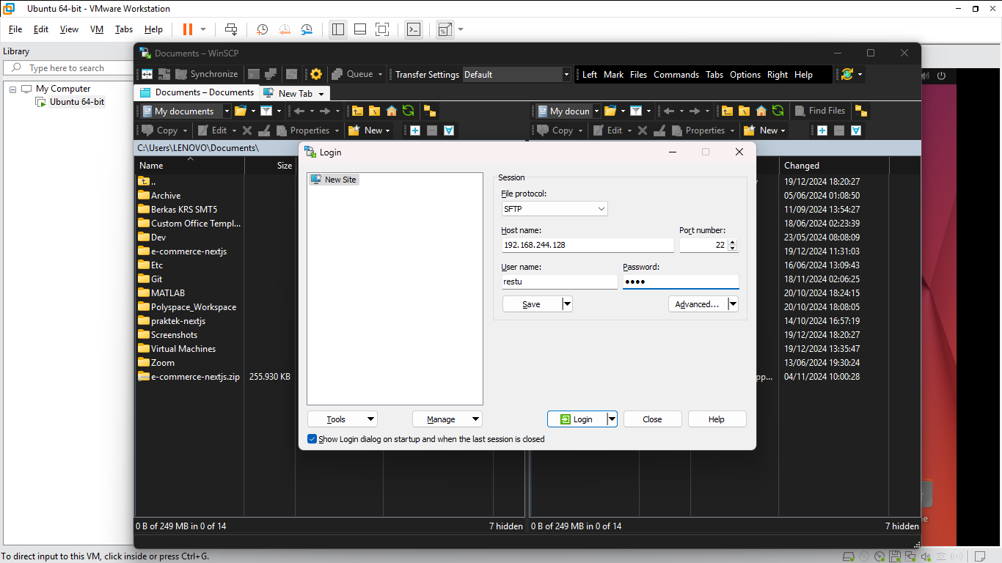

Setelah membuka aplikasinya masukkan hostname berdasarkan ip yang kita dapatkan pada virtual linux tadi, lalu masukkan juga username dan password virtual linux nya.

## Cari File dan Transfer

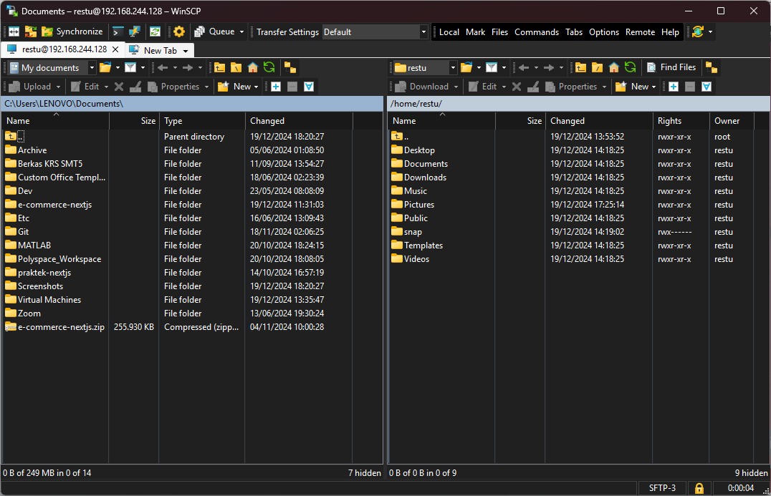

Dibagian kiri layar ialah directory host pc kita, Cari file yang ingin di copy pada bagian kanan layar,

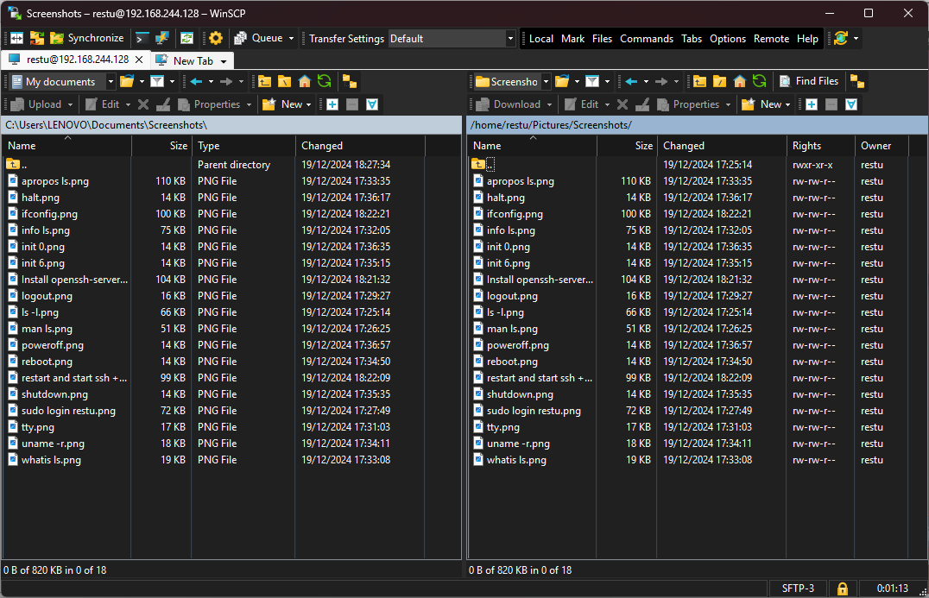

Diatas ialah contoh file yang berhasil di copy dari virtual linux ke host pc.

# DAFTAR PUSTAKA

* Jagoan Hosting. (n.d.). *Perintah Dasar Linux dan Fungsinya*. Diakses dari https://www.jagoanhosting.com/blog/perintah-dasar-linux/
* IDCloudHost. (n.d.). *Perintah Dasar Linux yang Harus Diketahui Pemula*. Diakses dari https://idcloudhost.com/blog/perintah-dasar-linux-yang-harus-diketahui-pemula/
* Hostinger. (2024). *Perintah Dasar Linux dan Contoh Penggunaannya Lengkap*. Diakses dari https://www.hostinger.co.id/tutorial/perintah-dasar-linux
* Dewaweb. (n.d.). *Perintah Dasar Linux yang Wajib Kamu Ketahui*. Diakses dari https://www.dewaweb.com/blog/perintah-dasar-linux/
* Exabytes. (n.d.). *Perintah Dasar Linux yang Wajib Kamu Ketahui*. Diakses dari https://support.exabytes.co.id/id/support/solutions/articles/14000146074-perintah-dasar-linux-yang-wajib-kamu-ketahui
* Rumahweb. (n.d.). *Perintah Dasar Linux*. Diakses dari https://www.rumahweb.com/journal/perintah-dasar-linux/
* Telkom University. (n.d.). *Mengenali 5 Perintah Dasar Linux yang Wajib Dipahami*. Diakses dari https://dte.telkomuniversity.ac.id/mengenali-5-perintah-dasar-linux-yang-wajib-dipahami/
* WHPlus. (n.d.). *Perintah Dasar Linux untuk Pemula*. Diakses dari https://my.whplus.com/knowledgebase/88/Perintah-Dasar-Linux-untuk-Pemula.html